Диаграмма посещаемости (почасовая) | Основные показатели  МФЦ г. Сургута  за отчетный период
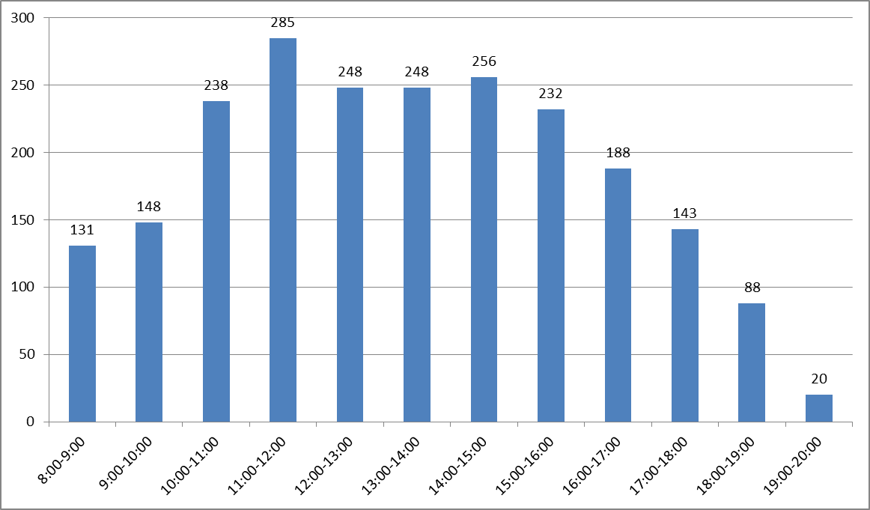 | - Обслужено 2326 человек, в том числе:  - на удаленных рабочих местах – 101  - по предварительной записи – 72.  - Количество сформированных дел – 1496, в том числе:  - на удаленных рабочих местах – 61.  - Среднее время ожидания в очереди – 17 минут.  - Среднее время обслуживания одного заявителя – 19 минут.  Наиболее востребованные услуги:  - государственная регистрация прав на недвижимое имущество и сделок с ним;  - предоставление мер социальной поддержки;  - предоставление денежной компенсации расходов на проезд в городском пассажирском транспорте общего пользования отдельным категориям населения;  - прием документов для получения (замены) паспорта гражданина РФ, удостоверяющего личность гражданина РФ на территории РФ.

